**BÀI TUYÊN TRUYỀN GIẢM THIỂU TÌNH TRẠNG TẢO HÔN**

**KHÔNG KẾT HÔN CẬN HUYẾT THỐNG**

***Thưa các đồng chí và các bạn!***

***Thưa bà con!***

Công tác dân số là một bộ phận rất quan trọng trong chiến lược phát triển đất nước. Nó không chỉ có ý nghĩa về kinh tế mà còn có ý nghĩa về văn hoá, xã hội, góp phần quyết định sự phát triển bền vững.

Trong những năm qua Đảng và Nhà nước đã ban hành nhiều chủ trương, chính sách nhằm nâng cao chất lượng dân số và cũng dành được những kết quả đáng khích lệ. Tuy nhiên, bên cạnh những kết quả đã đạt được thì vấn đề dân số - nâng cao chất lượng dân số vẫn là một bài toán khó đòi hỏi các cấp, các ngành và cả cộng đồng cùng chung tay giải quyết.

Ý thức được nhiệm vụ đó, trong nhiều năm qua, công tác dân số-kế hoạch hoá gia đình đã được triển khai mạnh mẽ trên địa bàn xã và đã có sự chuyển biến rõ rệt cả về nhận thức và hành động. Tuy nhiên, trong những năm qua tình trạng tảo hôn và kết hôn cận huyết thống trên địa bàn xã Hà Mòn, vẫn tồn tại, đặt ra nhiều thách thức đối với địa phương.

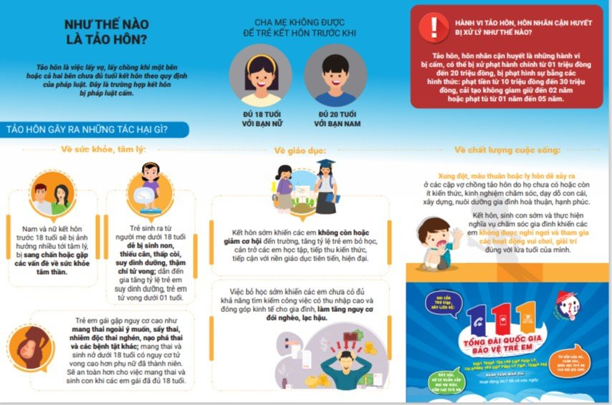

**1. Tảo hôn là gì, kết hôn cận huyết thống là gì?**

Tảo hôn là trường hợp [kết hôn](https://vi.wikipedia.org/wiki/H%C3%B4n_nh%C3%A2n) trong đó cô dâu và chú rể hoặc một trong hai người là [trẻ em](https://vi.wikipedia.org/wiki/Tr%E1%BA%BB_em) hoặc là người chưa đến [tuổi kết hôn](https://vi.wikipedia.org/wiki/Tu%E1%BB%95i_k%E1%BA%BFt_h%C3%B4n) (nam đủ 20 tuổi trở lên, nữ đủ 18 tuổi trở lên mới được đăng ký kết hôn)

Hôn nhân cận huyết thống: là hôn nhân nội tộc, chỉ những cặp hôn nhân trong cùng một nhóm thân tộc, họ hàng bởi luật tục hoặc tập quán quy định có mối quan hệ huyết thống với nhau theo dòng họ mẹ hoặc dòng họ cha.

**2. Nguyên nhân phổ biến của tảo hôn?**

2.1. Sự quan tâm chỉ đạo, đầu tư của các cấp chính quyền chưa thường xuyên, đúng mức, chưa chỉ đạo quyết liệt về vấn đề tảo hôn và hôn nhân cận huyết thống. Bên cạnh đó, chính quyền địa phương tại một số nơi có trường hợp tảo hôn thì cũng chưa can thiệp mạnh mẽ, thiếu đi sự kiên quyết, bền bỉ chống lại hành vi sai trái này.

2.2. Do những hủ tục lạc hậu của một vài dân tộc ít người, cần thời gian dài để xóa bỏ hoàn toàn phong tục không tốt đẹp này.

2.3. Các cá nhân, hộ gia đình vi phạm luật hôn nhân và gia đình chưa được xử lý theo quy định của pháp luật. Một số quy định của pháp luật hiện hành về xử lý vi phạm hành chính trong các trường hợp liên quan đến việc kết hôn khi chưa đủ tuổi theo quy định ở mức rất thấp, không đủ sức răn đe, ngăn chặn kịp thời.

2.4. Do trình độ dân trí và hiểu biết pháp luật của một bộ phận người dân tại một số vùng núi, vùng sâu vùng xa còn hạn chế, chưa kịp tiếp thu những thay đổi tiến bộ, phù hợp hơn.

2.5. Công tác tuyên truyền vận động, phổ biến giáo dục kiến thức pháp luật liên quan đến vấn đề này còn chưa rộng rãi, thường xuyên, chưa đa dạng và chưa sâu sắc kém hiệu quả.

2.6. Sự quan tâm giáo dục của gia đình còn buông lỏng, thiếu trách nhiệm, **công tác phát hiện chậm, không ngăn chặn kịp thời** (nhiều trường hợp khi cha mẹ phát hiện đã có thai) , thiếu sự giáo dục về giới tính, về sức khỏe sinh sản vị thành niên…

2.7. Do ảnh hưởng của nền kinh tế thị trường và sự bùng nổ thông tin mạng đã tác động mạnh mẽ đến ý thức của trẻ VTN dẫn đến sống chung như vợ chồng, quan hệ tình dục sớm không an toàn dẫn đến mang thai ngoài ý muốn.

2.8. Sự phối hợp của các cơ quan đơn vị, các ban ngành đoàn thể chưa chặt trẽ, chưa thường xuyên, liên tục.

2.9 Sự đầu tư cho công tác tảo hôn chưa đúng mức nên không triển khai được các hoạt động thông tin tuyên truyền.

**3. Hậu quả pháp lý tảo hôn?**

– Vì tảo hôn thuộc một trong các trường hợp bị cấm có quy định rõ ràng tại khoản 2, điều 5 của Luật hôn nhân và gia đình 2014.

Cho nên chủ thể nào cố ý thực hiện hành vi tảo hôn, cưỡng ép việc kết hôn sớm là hoàn toàn trái với quy định của pháp luật và đều cần phải xử lý nghiêm khắc, đúng theo luật định.

– Khi tảo hôn sẽ có những hậu quả pháp lý sau đây có thể xảy ra, cụ thể là:

+ Bị hủy kết hôn vì trái với quy định của pháp luật hôn nhân và gia đình

+ Bị xử phạt hành chính do vi phạm quy định trong lĩnh vực hôn nhân và gia đình, mức phạt cụ thể quy định tại điều 58 trong Nghị định 82/2020/NĐ-CP của Chính phủ ban hành.

Một số hậu quả pháp lý khác v.v …

**4. Hệ lụy của tảo hôn:**

Tảo hôn và hôn nhân cận huyết thống đã để lại nhiều hệ lụy cho gia đình và xã hội, ảnh hưởng nghiêm trọng đến sức khỏe bà mẹ và trẻ em, làm suy giảm giống nòi, chất lượng dân số và nguồn nhân lực vùng dân tộc thiểu sổ.

Việc kết hôn sớm sẽ đem đến nhiều hậu quả khó lường mà trước hết đó chính là đối với bản thân của từng người và tiếp đến là những vấn đề liên quan đến xã hội, kinh tế, … Cụ thể như sau:

**4.1.Về sức khỏe**: Những đặc tính sinh lý và chức năng sinh sản sẽ được hoàn thiện khi chúng ta đủ 18 tuổi. Tảo hôn đồng nghĩa với việc sức khỏe của nữ giới sẽ bị ảnh hưởng đặc biệt là trẻ em gái dưới độ tuổi 15 mang thai sẽ có nguy cơ chết do mang thai sớm hoặc sây thai. Những đứa trẻ có mẹ dưới tuổi quy định kết hôn là 18 tuổi dễ mắc các bệnh dị tật bẩm sinh, nhẹ cân hoặc chết non hơn những đứa trẻ khác, không được đi học chăm sóc đầy đủ về dinh dưỡng, y tế, văn hóa tinh thần.

**4.2.Về môi trường giáo dục:** Những đối tượng bị ép buộc phải kết hôn sớm ít khi được tiếp tục việc học hành, cản trở họ có hy vọng về sự độc lập, cản trở họ được tiếp thu những nền giáo dục tiên tiến, hiện đại nhằm phát triển tối đa nhân cách, tài năng, các khả năng về trí tuệ và thể chất của trẻ em;

**4.3.Về kinh tế**: Không thể phủ định rằng ở những nơi mà tảo hôn phát triển thì đa số đều thuộc vùng đói nghèo, kinh tế chậm phát triển và hơn nữa khả năng kiếm sống hoặc đóng góp về kinh tế cho gia đình là rất thấp dẫn đến tỷ lệ đói nghèo sẽ ngày càng tăng cao.

**4.4.Về mặt xã hội**: Những đôi kết hôn sớm thường sẽ có tỷ lệ sinh đẻ rất cao, vỡ kế hoạch hóa gia đình, … Những việc này sẽ gây hậu quả nghiêm trọng cho sự phát triển xã hội do ảnh hưởng của chất lượng dân số, một xã hội mà tỷ lệ người thiểu năng về thể chất, thiểu năng về trí tuệ, người tàn tật, khuyết tật lớn sẽ là

**5. Xử phạt vi phạm hành chính về tảo hôn và hôn nhân cận huyết thông.**

Xử phạt vi phạm hành chính là một trong những chế tài mà nhà nước áp dụng với hành vi vi phạm pháp luật, trong đó có **hành vi tảo hôn và tổ chức tảo hôn.hôn nhân cận huyết.**

Theo Điều 58 Nghị định số 82/2020/NĐ-CP ngày 15/7/2020 của Chính phủ quy định xử phạt vi phạm hành chính trong lĩnh vực bổ trợ tư pháp, hành chính tư pháp, hôn nhân và gia đình, thi hành án dân sự, phá sản doanh nghiệp, hợp tác xã như sau:

**Điều 58. Hành vi tảo hôn, tổ chức tảo hôn**

1. Phạt tiền từ 1.000.000 đồng đến 3.000.000 đồng đối với hành vi tổ chức lấy vợ, lấy chồng cho người chưa đủ tuổi kết hôn.

2. Phạt tiền từ 3.000.000 đồng đến 5.000.000 đồng đối với hành vi duy trì quan hệ vợ chồng trái pháp luật với người chưa đủ tuổi kết hôn mặc dù đã có bản án, quyết định đã có hiệu lực pháp luật của Toà án.

**Điều 59. Hành vi vi phạm quy định về kết hôn, ly hôn và vi phạm chế độ hôn nhân một vợ, một chồng**

1. Phạt tiền từ 3.000.000 đồng đến 5.000.000 đồng đối với một trong các hành vi sau:

a**) Đang có vợ hoặc đang có chồng** mà kết hôn với người khác, **chưa có vợ hoặc chưa có chồng** mà kết hôn với người mà mình biết rõ là đang có chồng hoặc đang có vợ;

b) Đang có vợ hoặc đang có chồng mà chung sống như vợ chồng với người khác;

2. Phạt tiền từ 10.000.000 đồng đến 20.000.000 đồng đối với một trong các hành vi sau:

a) **Kết hôn hoặc chung sống** như vợ chồng giữa những người **cùng dòng máu về trực hệ** hoặc giữa những người có họ trong **phạm vi ba đời**.

**6. Tảo hôn có bị truy cứu trách nhiệm hình sự hay không?**

**Điều 183. Tội tổ chức tảo hôn**

Người nào tổ chức việc lấy vợ, lấy chồng cho những người chưa đến tuổi kết hôn, đã bị xử phạt vi phạm hành chính về hành vi này mà còn vi phạm, thì bị phạt tiền từ 10.000.000 đồng đến 30.000.000 đồng hoặc phạt cải tạo không giam giữ đến 02 năm.

**7. Ai có quyền hủy kết hôn trái pháp luật từ việc tảo hôn?**

Tảo hôn không chỉ vi phạm pháp luật mà còn gây ra hậu quá lớn đối với gia định và xã hội. Theo thủ tục Bộ luật tố tụng dân sự quy định, Tòa án có thẩm quyền xem xét về điều kiện độ tuổi khi kết hôn để xử lý.

Sau khi hủy kết hôn trái pháp luật từ việc tảo hôn, hậu quả pháp lý như sau:

Hai bên kết hôn phải chấm dứt quan hệ như vợ chồng.

Quyền, nghĩa vụ của cha, mẹ, con (Nếu hai bên đã có con với nhau) được giải quyết theo quy định về quyền, nghĩa vụ của cha, mẹ, con khi ly hôn.

Quan hệ tài sản, nghĩa vụ và hợp đồng giữa các bên được giải quyết theo quy định về giải quyết quan hệ tài sản, nghĩa vụ và hợp đồng của nam, nữ chung sống với nhau như vợ chồng mà không đăng ký kết hôn.

***Thưa bà con!***

Thực tế đã chứng minh rằng, tảo hôn và hôn nhân cận huyết thống để lại nhiều hệ lụy cho gia đình và xã hội. Kết hôn sớm làm mất đi cơ hội học tập, việc làm, giảm chất lượng dân số, sức khỏe bà mẹ và trẻ em. Những đứa trẻ sinh ra từ những cặp vợ chồng hôn nhân cận huyết thống dễ có nguy cơ mắc các bệnh di trưyền do sự kết hợp của các gen mang bệnh. Bệnh tan máu bẩm sinh là một ví dụ, trẻ có thể bị biến dạng xương mặt, bụng phình to, nguy cơ tử vong rất cao. Hôn nhân cận huyết thống và tảo hôn làm ảnh hưởng nghiêm trọng đến nòi giống, phát triển trí tuệ, chất lượng dân số và nguồn lực. Tảo hôn và hôn nhân cận huyết thống vừa là nguyên nhân và cũng chính là hậu quả của sự nghèo đói, sự phát triển thiếu toàn diện.

Do vậy cần có sự tham gia vào cuộc của toàn xã hội và sự chủ động, tích cực của mỗi người dân để từng bước nâng cao chất lượng dân số, cải thiện sức khỏe cộng đồng.

- VÌ SỰ PHÁT TRIỂN BỀN VỮNG CỦA MỖI GIA ĐÌNH KHÔNG TẢO HÔN, KHÔNG KẾT HÔN CẬN HUYẾT THỐNG-